固定式间隙保持器与改良 Nance 弓矫治器
图解临床手册 · 适应证 / 器械材料 / 操作步骤 / 禁忌证 / 病例举例
适用于儿童口腔科 · 口腔全科 · 早期矫治 | 版本 2026-10-09
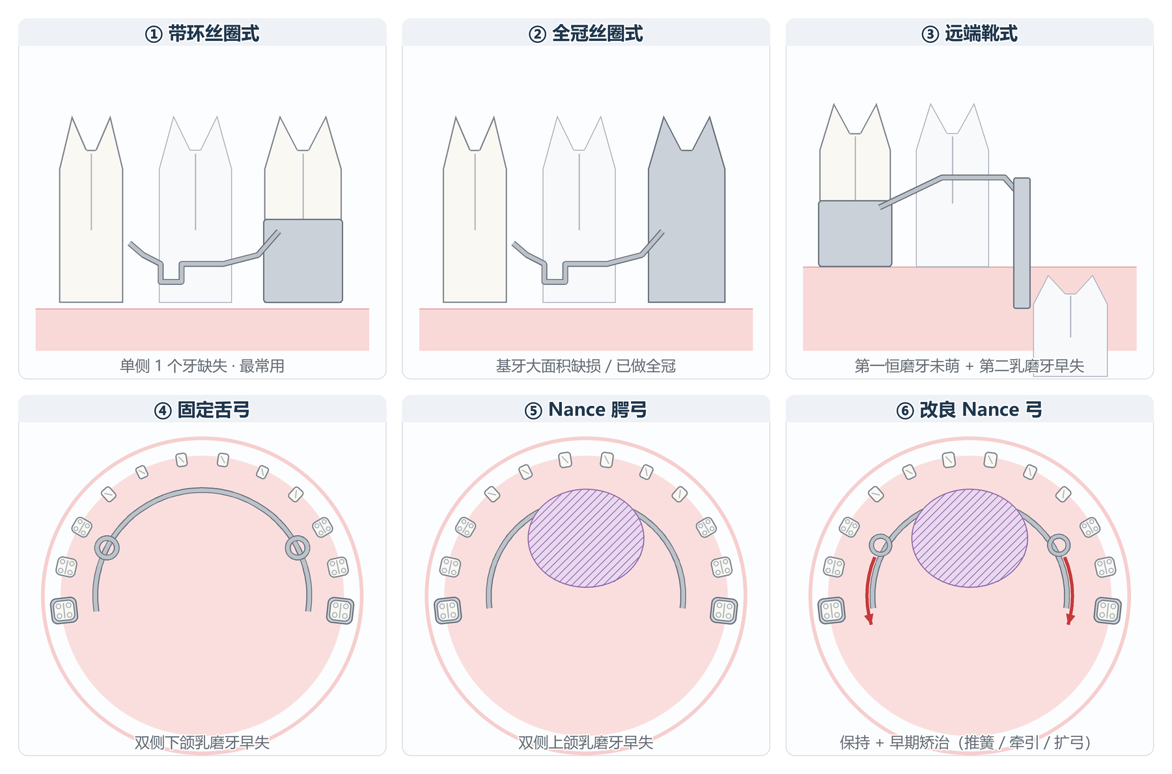
图 1 固定式间隙保持器主要类型总览（①—⑥）
类型 | 一句话适应证 | 支抗牙
① 带环丝圈式 | 单侧 1 个牙缺失，恒牙 6 个月内不能萌出 | 缺隙远中邻牙
② 全冠丝圈式 | 基牙大面积缺损或已做全冠 | 全冠修复的基牙
③ 远端靴式 | 第一恒磨牙未萌时第二乳磨牙早失 | 第一乳磨牙
④ 固定舌弓 | 双侧下颌乳磨牙早失 | 下颌第一恒磨牙
⑤ Nance 腭弓 | 双侧上颌乳磨牙早失 | 上颌第一恒磨牙
⑥ 改良 Nance 弓 | 保持间隙 + 早期矫治（推磨牙 / 前牵引 / 扩弓） | 上颌第一恒磨牙（可加骨支抗）

1 结构与关键尺寸
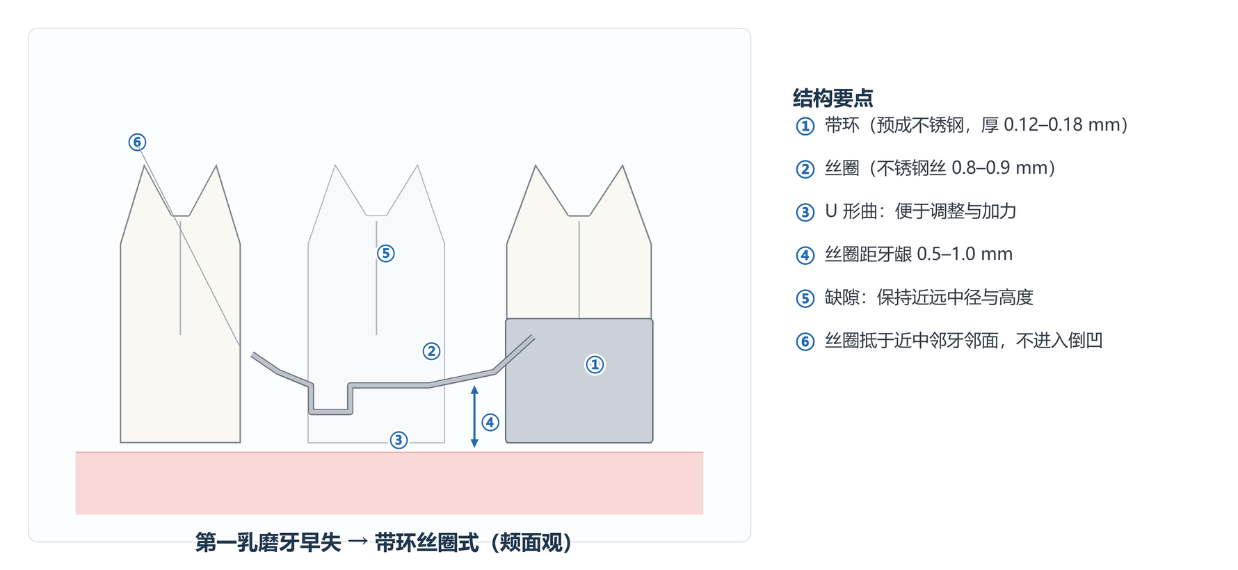
图 2 带环丝圈式：结构要点与关键尺寸（颊面观）
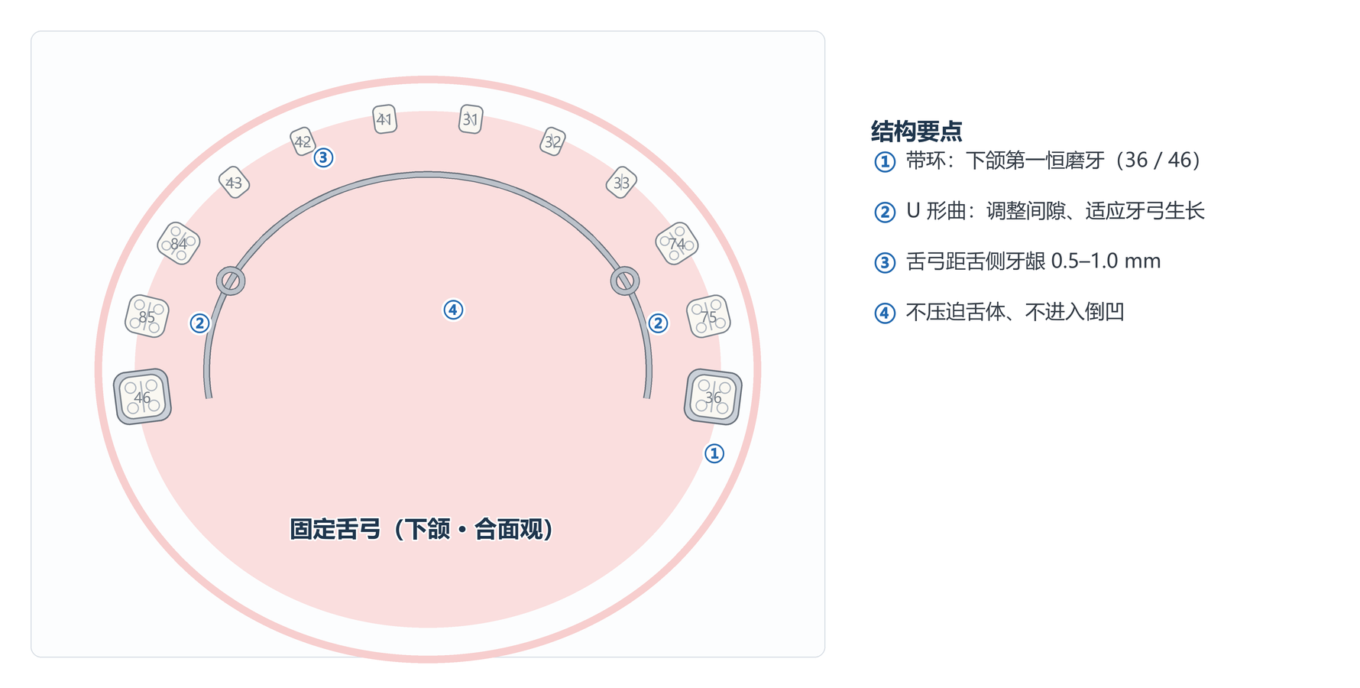
图 3 固定舌弓：结构要点（下颌 · 合面观）
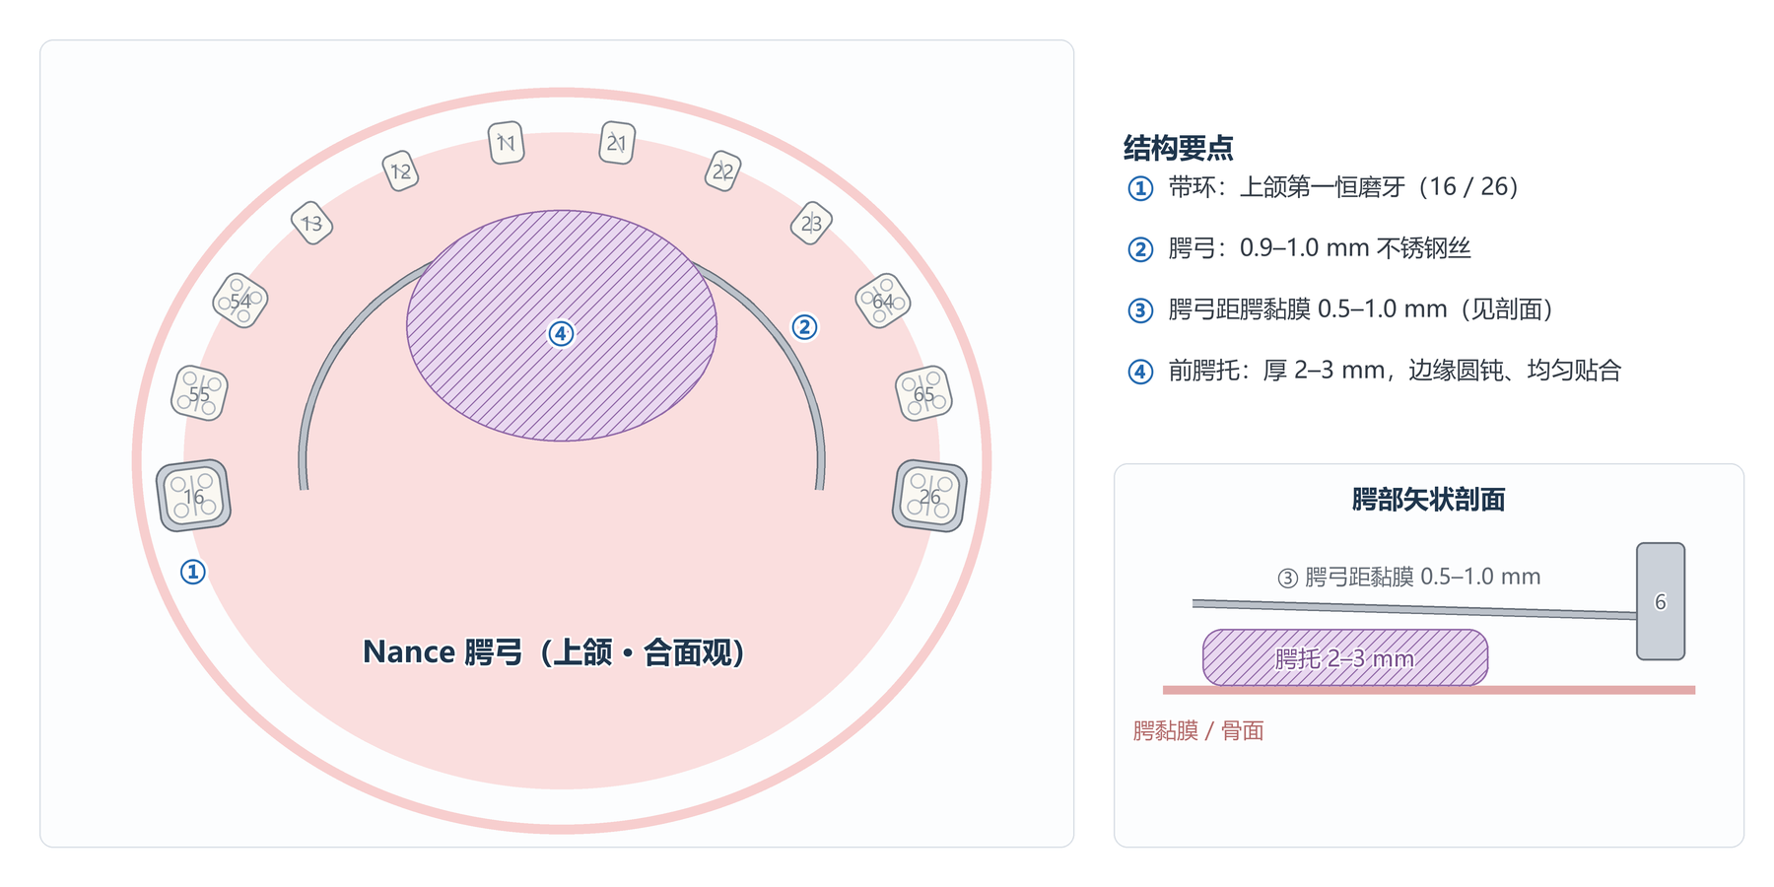
图 4 Nance 腭弓：合面观与腭部矢状剖面
常用尺寸速查
部位 / 环节 | 常用范围 | 要点
带环厚度 | 0.12–0.18 mm | 边缘密合、无悬突
丝圈 / 舌弓钢丝 | 0.8–0.9 mm | 刚性足够、便于调整
腭弓钢丝 | 0.9–1.0 mm | 贴合腭穹窿走行
腭托厚度 | 2–3 mm | 边缘圆钝、组织面均匀贴合
装置距牙龈 / 黏膜 | 0.5–1.0 mm | 不压迫、不进入倒凹
推磨牙加力 | 0.5–1.0 mm / 次 | 每 4–6 周复诊
前方牵引 | 300–500 g/侧，向前下 15°–30° | 12–14 h/日
保持型复查间隔 | 3–6 个月 | 间隙测量 + 装置检查

2 改良 Nance 弓矫治器
在经典 Nance 腭弓（上颌第一恒磨牙带环 + 腭弓 + 前腭托）基础上增加功能部件，使“保持间隙”与“早期矫治”合一。
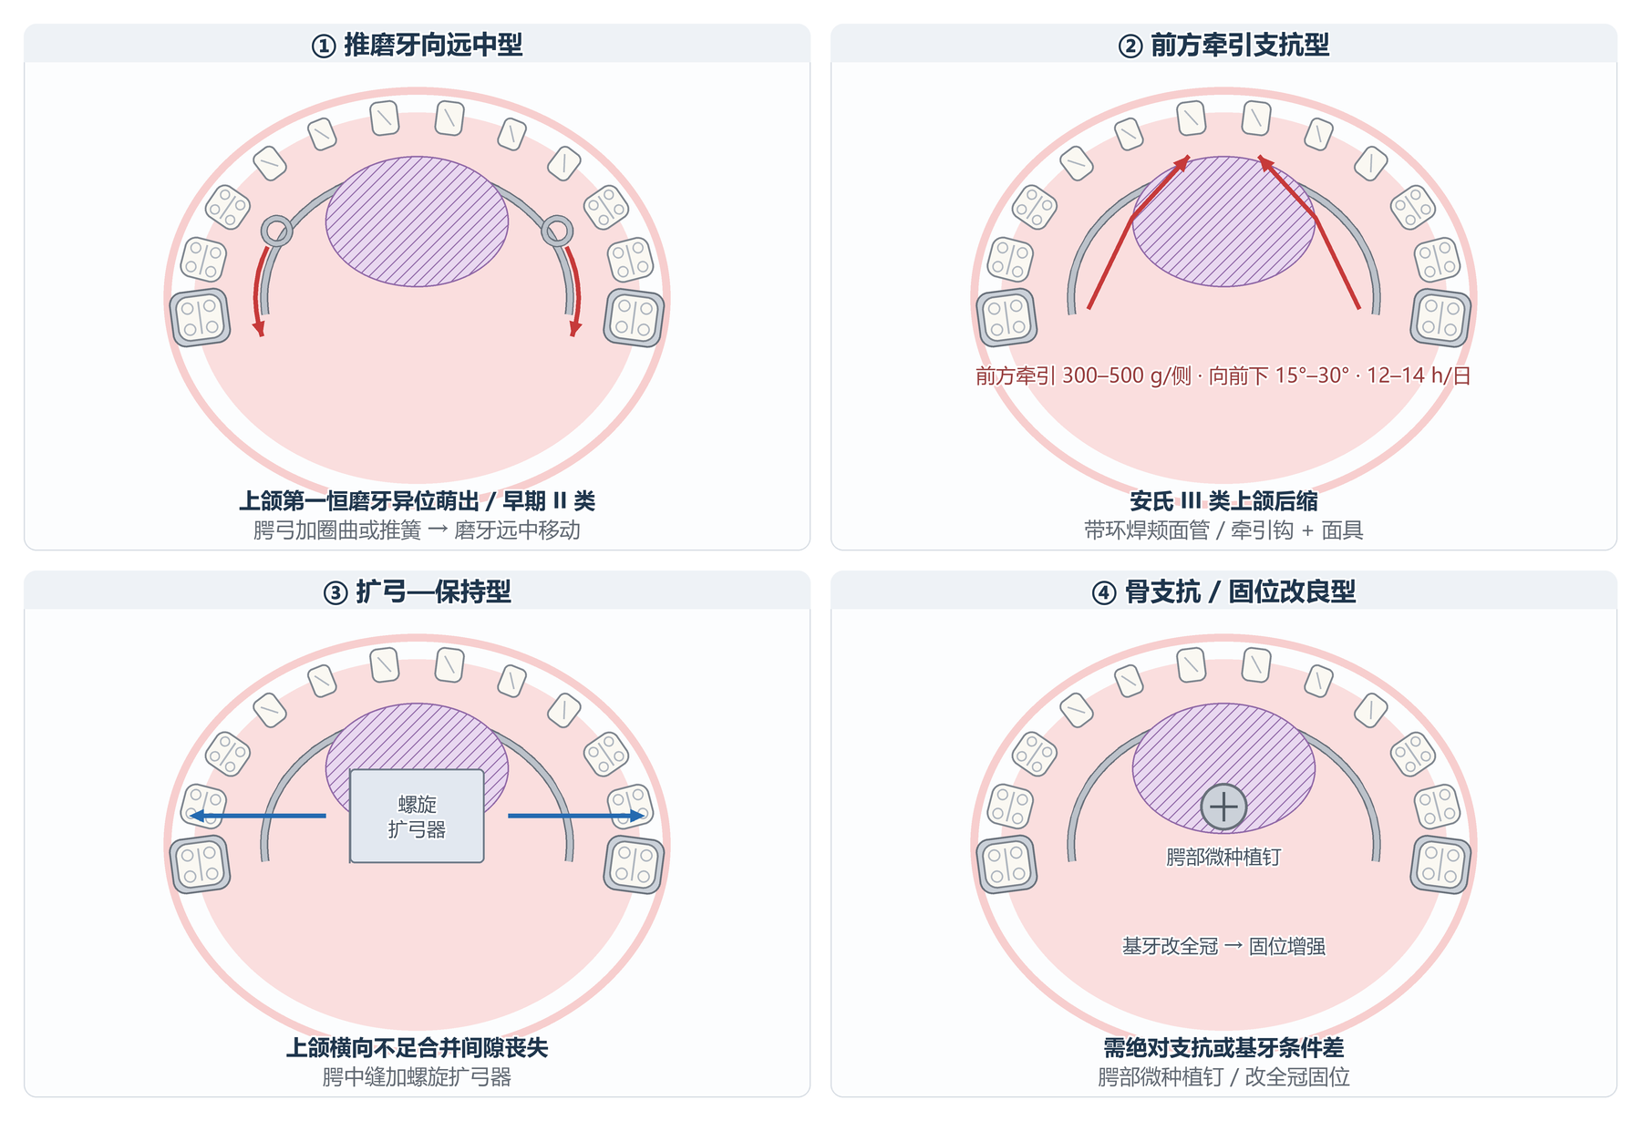
图 5 改良 Nance 弓的四种常见改良形式
改良形式 | 结构变化 | 主要目的
① 推磨牙向远中 | 腭弓加圈曲 / 推簧，或焊远中向牵引臂 | 上颌第一恒磨牙异位萌出、早期 II 类
② 前方牵引支抗 | 带环焊颊面管 / 牵引钩，腭托加大 | 安氏 III 类上颌后缩的腭部支抗
③ 扩弓—保持 | 腭中缝加螺旋扩弓器 | 横向不足合并间隙丧失
④ 骨支抗 / 固位改良 | 腭部微种植钉；基牙改全冠、加邻牙支托 | 需绝对支抗或基牙条件差

3 装置怎么选
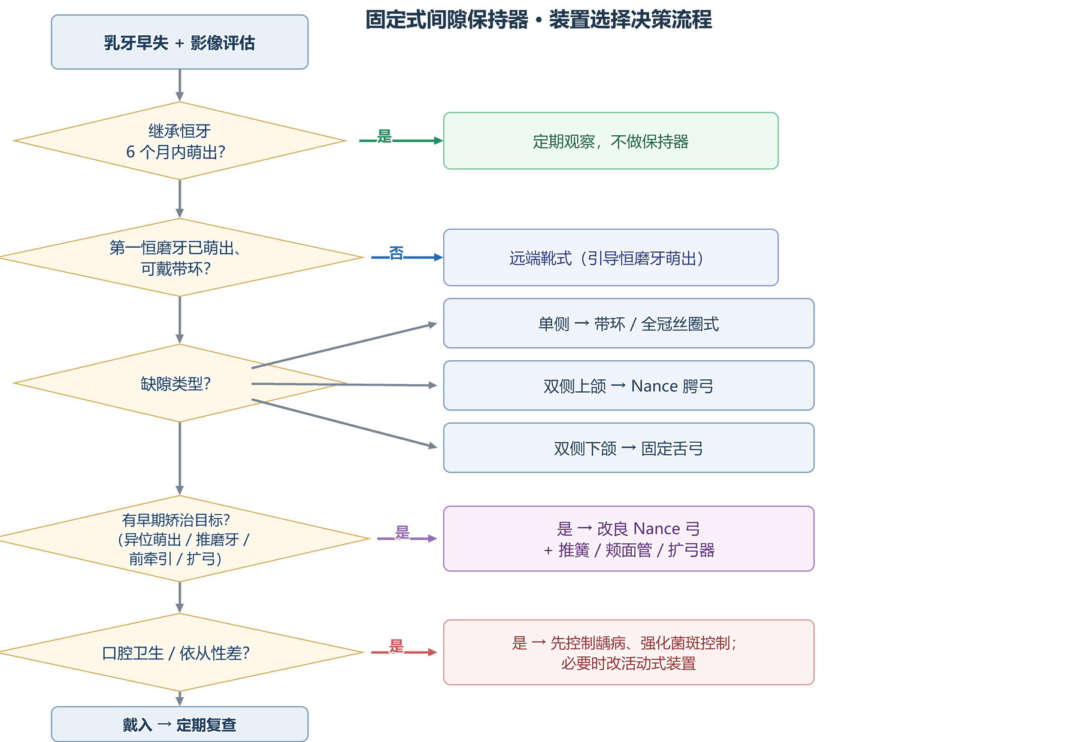
图 6 装置选择决策流程
临床情形 | 首选 | 关键点
单侧下颌第一乳磨牙早失，第二乳磨牙完好 | 带环丝圈式 | 带环于第二乳磨牙
单侧第二乳磨牙早失，第一恒磨牙未萌 | 远端靴式 | 引导恒磨牙萌出，时机要求高
双侧下颌乳磨牙早失 | 固定舌弓 | 支抗牙 36 / 46
双侧上颌乳磨牙早失 | Nance 腭弓 | 腭托需均匀贴合
上颌第一恒磨牙异位萌出 | 改良 Nance 弓 + 推簧 | 尽早干预，评估可否复位
上颌后缩拟行前方牵引 | 改良 Nance 弓 + 面具 | 需保证每日佩戴时间
上颌横向不足合并缺隙 | 改良 Nance 弓 + 扩弓器 | 扩弓与保持同步
口腔卫生极差、龋病未控制 | 先治龋 / 暂缓固定装置 | 必要时改活动式

4 操作步骤与器械材料
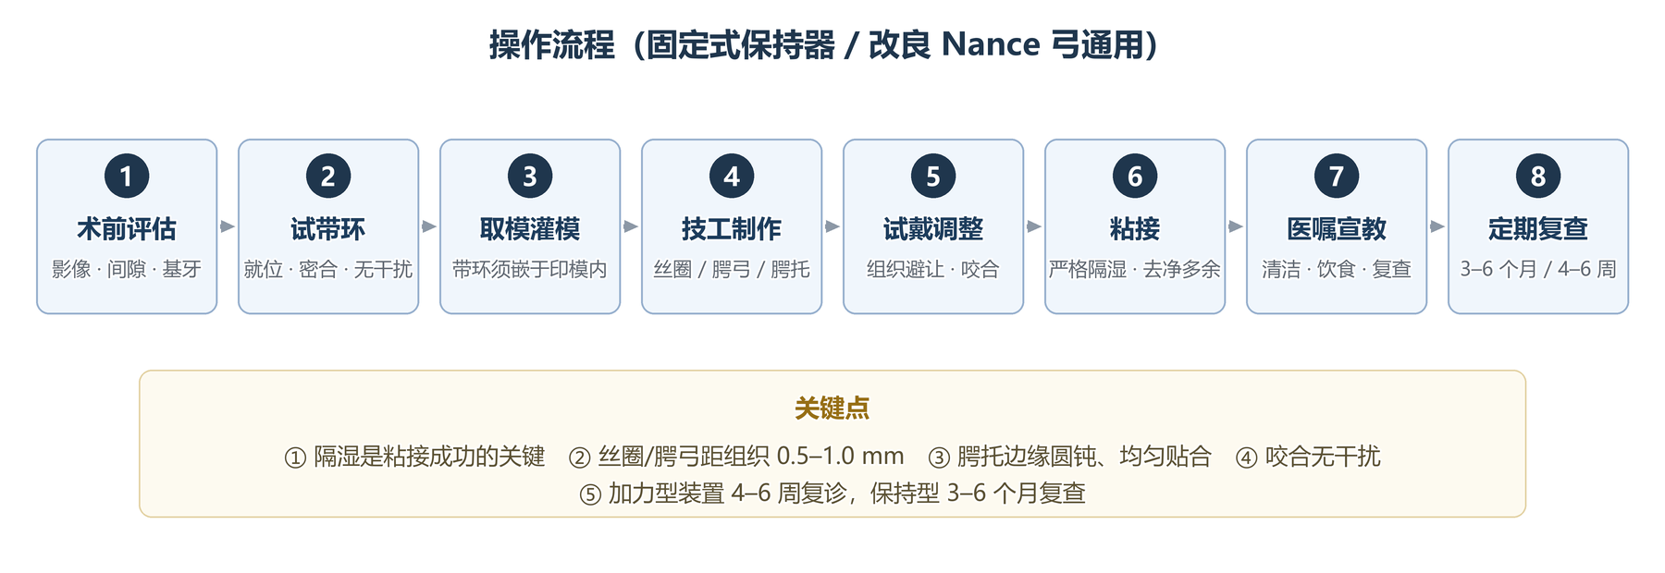
图 7 操作流程与关键点（固定式保持器 / 改良 Nance 弓通用）
步骤 | 操作要点
1 术前评估 | 影像判断恒牙发育阶段与萌出通道；测缺隙；查基牙与口腔卫生
2 试带环 | 就位、边缘密合无悬突、邻接恢复、咬合无干扰
3 取模灌模 | 带环随印模取出并牢固复位；超硬石膏灌制
4 技工制作 | 丝圈 / 舌弓 / 腭弓弯制 → 焊接带环 → 制作腭托 → 抛光
5 试戴调整 | 丝圈与腭弓距组织 0.5–1.0 mm；腭托均匀贴合；咬合无干扰
6 粘接 | 严格隔湿；完全就位；去净多余粘接剂；复查咬合
7 医嘱宣教 | 避免硬黏食物；重点清洁带环边缘、丝圈下方、腭托边缘
8 定期复查 | 保持型 3–6 个月；加力型 4–6 周；记录间隙测量值

器械与材料清单
环节 | 材料与器械
检查与取模 | 检查盘、间隙测量尺、儿童托盘、藻酸盐印模材、超硬石膏、咬合蜡
固位与粘接 | 预成不锈钢带环、预成不锈钢全冠、玻璃离子 / 树脂加强玻璃离子、正畸粘接剂、开口器与吸唾器
技工制作 | 不锈钢丝 0.8 / 0.9 / 1.0 mm、梯形钳、三喙钳、断丝钳、点焊机、银焊与焊媒、腭托树脂、打磨抛光器材
改良部件 | 螺旋扩弓器、颊面管、牵引钩、推簧、镍钛丝、前方牵引面具与橡皮圈、（可选）腭部微种植钉
防护与随访 | 氟保护漆 / 含氟涂料、根尖片与曲面体层片、复诊记录表、宣教资料

5 适应证与禁忌证
√ 适应证 | × 禁忌证 / 慎用
√ 乳磨牙早失，恒牙 6 个月内不能萌出 | × 继承恒牙即将萌出（牙根 > 2/3）
√ 单侧 1 牙缺失（带环 / 全冠丝圈式） | × 龋病、牙髓病未控制
√ 双侧缺隙（舌弓 / Nance 腭弓） | × 口腔卫生极差、高龋活性
√ 第一恒磨牙未萌 + 第二乳磨牙早失（远端靴式） | × 基牙牙冠高度 / 形态不足
√ 先天缺牙需维持间隙 | × 腭穹窿过浅、腭部瘢痕或感觉障碍
√ 依从性差，不宜活动式装置 | × 对镍铬 / 不锈钢过敏
√ 需加强支抗（推磨牙 / 前牵引 / 扩弓） | × 无法定期复诊
√ 磨牙异位萌出的早期阻断 | × 需综合正畸 / 拔牙矫治
√ 腭部阻挡以纠正不良习惯 | × 面具佩戴时间无法保证（改良 Nance 弓）

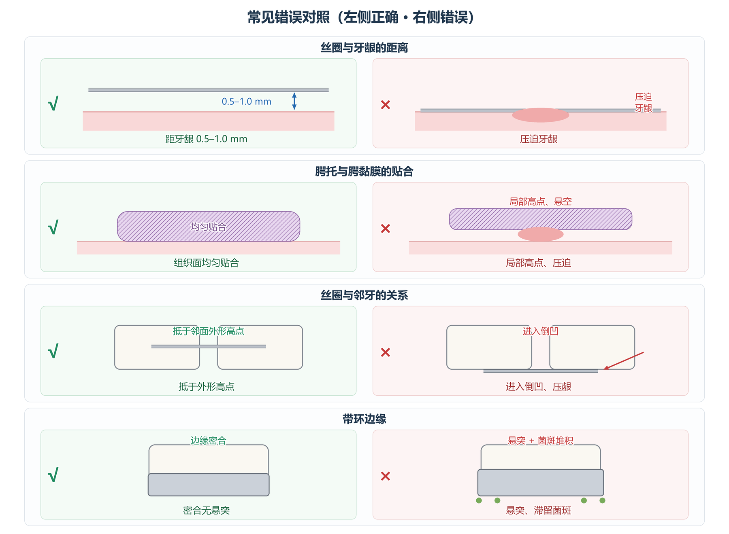
图 8 常见错误对照（左列正确 · 右列错误）
6 复诊、维护与并发症
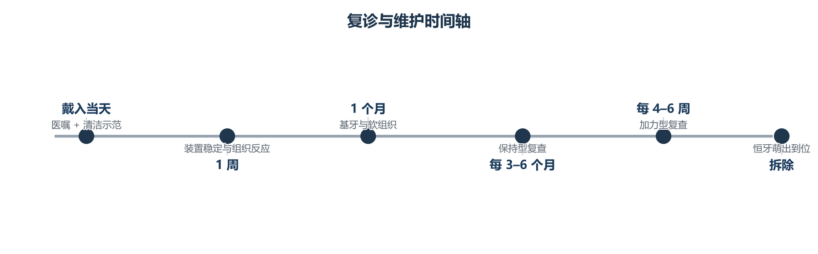
图 9 复诊与维护时间轴
并发症 | 常见原因 | 处理
带环松动 / 脱落 | 隔湿不良、咬合力过大、基牙条件差 | 重新粘固；反复脱落改全冠或换设计
丝圈变形、压龈 | 外力、制作不当、邻牙萌出 | 口内调整或重做，解除压迫
腭托压迫溃疡 | 组织面不贴合、树脂过多 | 缓冲调磨；必要时重做腭托
牙龈炎、带环下脱矿 | 卫生维护差、滞留区 | 洁治 + 用氟 + 强化宣教；必要时拆除
牙髓症状 / 牙根吸收 | 矫治力过大、移动过快 | 停止加力或拆除，评估牙髓
间隙保持失败 | 脱落未复诊、设计不当 | 重新评估，必要时正畸会诊

家长沟通要点（可直接照读）
· 这个装置是“占位”的：乳牙早掉，旁边的牙会倒过来占掉恒牙的位置。
· 不要咬硬糖、冰块、黏性食物；刷牙要重点刷装置边缘和金属圈下面。
· 装置松动、变形、牙龈被压红或孩子喊疼，请尽快来医院，不要自己掰。
· 按预约复查；恒牙长到位置或开始做矫正时就把它取下来。
7 拆除时机
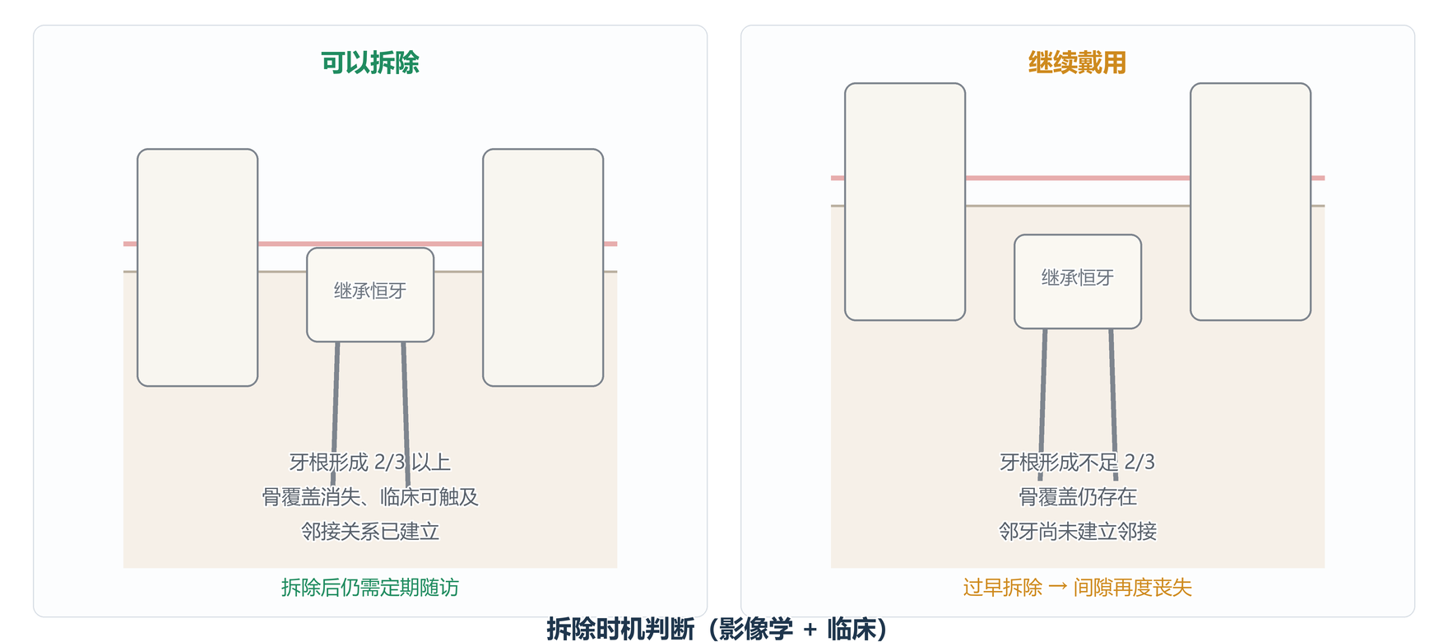
图 10 拆除时机判断（影像学 + 临床）
8 病例举例
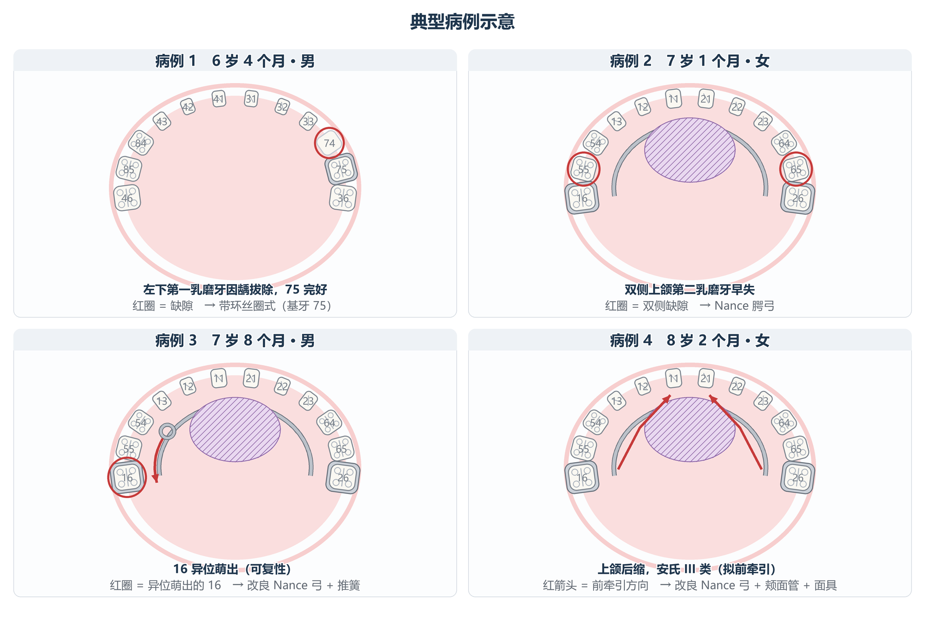
图 11 四个典型病例示意（红圈 = 缺隙 / 异位萌出）
病例 | 年龄 / 情况 | 影像学与检查 | 装置选择 | 理由与要点
1 | 6 岁 4 个月，男；74 因龋拔除 | 75 完好；继承恒牙距萌出 > 1 年 | 带环丝圈式（带环于 75） | 单侧单牙缺失；丝圈抵 73，避免 75 近中倾斜
2 | 7 岁 1 个月，女；55、65 早失 | 腭穹窿较深；16、26 已萌 | Nance 腭弓 | 跨中线同时保持双侧；腭托提供支抗
3 | 7 岁 8 个月，男；16 异位萌出 | 可复性嵌顿，牙根形成约 1/2 | 改良 Nance 弓 + 推簧 | 早期阻断；避免 55 早脱后间隙进一步丧失
4 | 8 岁 2 个月，女；上颌后缩、反合 | ANB < 0°，上颌后缩 | 改良 Nance 弓 + 颊面管 + 面具 | 腭部支抗 + 前牵引 300–500 g/侧
5 | 5 岁 10 个月，女；85 早失 | 46 尚未萌出，骨覆盖完整 | 远端靴式 | 引导 46 在正常位置萌出；拔牙前取模
6 | 6 岁 8 个月，男；75、85 早失 | 36、46 已萌，牙冠条件好 | 固定舌弓 | 下颌多牙缺失，保持牙弓长度与磨牙宽度
7 | 9 岁，女；上颌横向不足 + 55 早失 | 后牙反合，上颌宽度不足 | 改良 Nance 弓 + 螺旋扩弓器 | 扩弓与间隙保持同步，注意加力节奏
8 | 8 岁 6 个月，男；75 早失，36 已萌 | 36 完全萌出，牙冠高度足够 | 带环丝圈式（带环于 36） | 恒磨牙已萌，固位可靠，制作简单
9 | 7 岁 3 个月，男；74 早失但多牙龋坏 | 口腔卫生极差，多牙需治疗 | 先治龋 + 口腔卫生指导，暂缓固定装置 | 卫生与依从性不达标；必要时改活动式
10 | 6 岁 2 个月，女；65 早失 + 腭部瘢痕 | 腭穹窿浅，腭部术后瘢痕 | 改用带环丝圈式（单侧） | Nance 腭托易压迫、脱位，应回避

9 附录
术前 / 术中 / 术后核对清单
· 术前：影像确认恒牙发育阶段；测量缺隙；评估基牙与菌斑；完成龋病治疗；知情同意。
· 术中：带环完全就位无悬突；焊点牢固；丝圈 / 腭弓距组织 0.5–1.0 mm；腭托贴合；咬合无干扰；隔湿充分。
· 术后：清洁方法示范并让家长复述；交代饮食禁忌；预约复查；病历记录材料规格。
主要参考依据
[1] 中华口腔医学会儿童口腔医学专业委员会. 儿童间隙保持器的临床应用指南.
[2] 葛立宏, 主编. 儿童口腔医学. 人民卫生出版社.
[3] 赵志河, 主编. 口腔正畸学. 人民卫生出版社.
[4] 秦满, 主编. 儿童口腔科临床操作教程. 人民卫生出版社.
[5] American Academy of Pediatric Dentistry. Management of the Developing Dentition and Occlusion in Pediatric Dentistry. The AAPD Reference Manual.
[6] Proffit WR, et al. Contemporary Orthodontics. Elsevier.
说明：图中尺寸、力值与复诊间隔均为临床常用参考范围，须结合患者年龄、牙列阶段、影像学表现与依从性个体化调整；具体产品以说明书与注册证为准。

